（様式第１３号） 記入例
  ※２部提出し、正本には全部事項証明書・公図写し  案内図・現況写真等を添付して下さい。 | 連絡先・氏名・電話番号
農地証明願
令和 ２年 ３月 ５日
静岡市農業委員会会長 様
提出日を記入して下さい。

住 所 静岡市○区○○町○番○号
願出人
氏 名 静岡 太郎 ㊞
(電話)054-221-140
認印(スタンプ印は不可。)
１ 土地の表示
所 在 ・ 地 番 | 地目 | 面 積  ㎡ | 所 有 者 氏 名 | 耕 作 者 氏 名 | 利 用  権 原 | 備 考
静岡市○区○○町○番○号 | 雑種地 | ○○ | 静岡 太郎 | 同 左 | 所有権
静岡市○区○○町○番○号 | 宅地 | ○○ | 静岡 太郎 | 同 左 | 所有権
以下余白 | 登記地目を記入して下さい。
 |  | 計○○

２ 土地の利用状況(経緯)
過去はどのような利用状況であったか。そして、何時の時点から農地として、
どの様な利用（作付作物等）をしているかを記入して下さい。

３ 使用目的
この証明の使用目的を記入して下さい。

４ 添付書類
① 案内図 ② 公図写し
③ 土地登記簿謄本(全部事項証明書) ④ 現況写真

上記土地は、現況（ 田、畑など ）であることを証明願います。
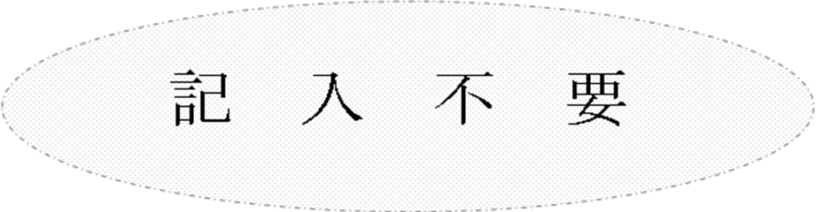
上記のとおり相違ないことを証明する。

令和 年 月 日 静農委証明 第 号

静岡市農業委員会
会 長

